Глава четвертая
Северное Причерноморье (Новороссия)
в годы интенсивного заселения
во второй половине 70-х годов
XVIII в. —30-х годах XIX в. (1776-1834 гг.)
Заселение Северного Причерноморья после ликвидации Запорожской Сечи (1776—1782 гг.)
С 1776 г. начинается новый этап в истории Новороссии. Независимость Запорожской Сечи была уничтожена. Крымское ханство, которое-многие годы наводило ужас на жителей Новороссии, превратилось в вассала России, а с 1783 г. было включено в ее состав. Турция была значительно ослаблена и не могла уже серьезно претендовать на возврат Новороссийских земель. Все это создало исключительно благоприятные условия для ускоренного заселения плодородных земель Северного Причерноморья. Характерно, что в 70-е годы решающую роль в деле освоения района начинает играть так называемая «помещичья колонизация». Помещики получают в виде пожалований огромные массивы новороссийских земель, которые нужно было в кратчайший срок заселить. Однако помещики не только переселяли своих крестьян из внутренних губерний страны. Удельный вес таких переселенцев не был высок. В гораздо более широких масштабах они поселяли на своих землях добровольно пришедших сюда украинских крестьян, которые до IV ревизии пользовались еще таким правом. Появляется многочисленная прослойка населения, которую новороссийские помещики всячески стремятся окончательно закрепостить, полностью подчинить своему влиянию, но которая в силу недостаточной четкости законодательства оказывается в странном, двусмысленном положении — и не крепостного, и не свободного. Мы не будем останавливаться специально на анализе положения этого населения («подданного» крестьянства), но должны указать, что на помещичьих землях в 70-х —90-х годах XVIII в. расселилось в основном не переведенное помещиками, а добровольно поселившееся на помещичьих землях крестьянство. Помещичья «колонизация» в своем чистом, рафинированном виде выходит на первый план, уже в XIX в., когда из внутренних губерний страны переводятся большие массы помещичьих крестьян и поселяются в Новороссии.
В 1776—1781 гг. в Новороссии и в первую очередь на территории бывшей Запорожской Сечи было образовано огромное количество новых поселений \ сохранившихся и в более позднее время. Это был период, когда сюда переселилось весьма значительное число переселенцев, и хотя активное заселение Новороссии продолжалось до середины 30-х годов XIX в., а местами и до 50-х годов, с 1783 г. темпы его существенно снижаются. Кроме того, уже с середины 80-х годов XVIII в-, новые переселенцы оседают преимущественно в уже существующих селениях. Это дает нам основание выделить и рассмотреть особо неболь-
¹ Сообщаемые нами данные о времени основания селений нельзя считать совершенно точными. В условиях Новороссии официальное время образования поселений не всегда. совпадало с моментом их фактического заселения.
124

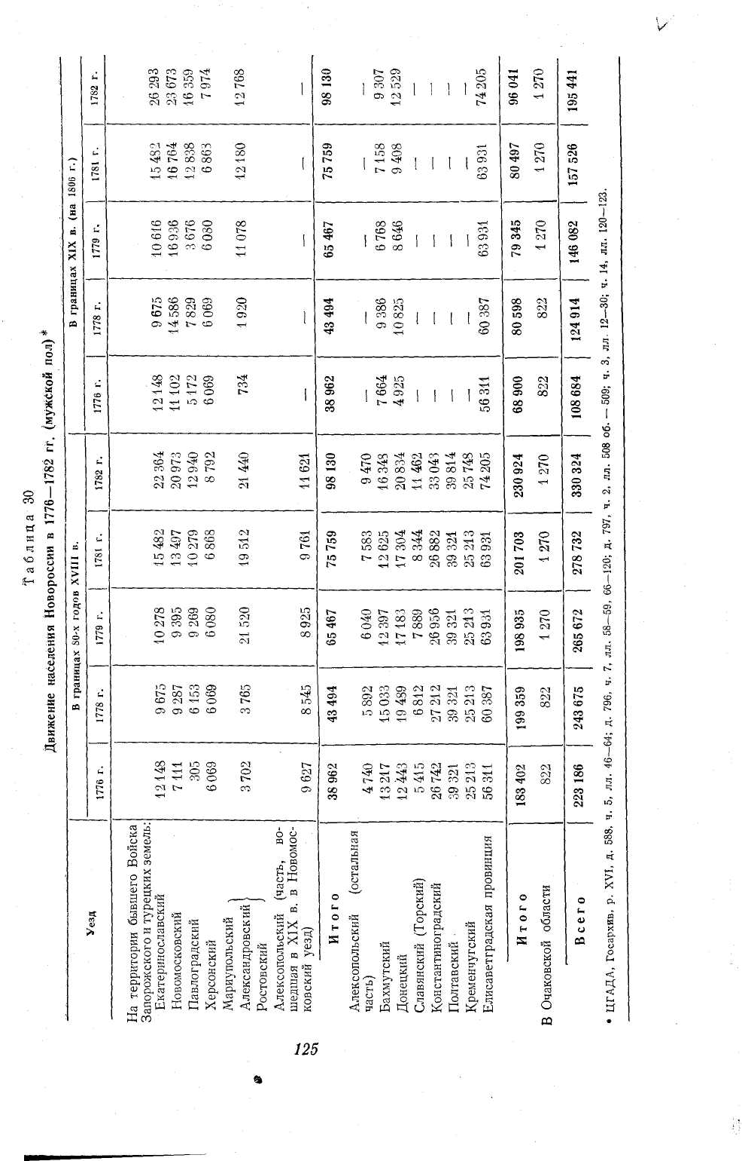

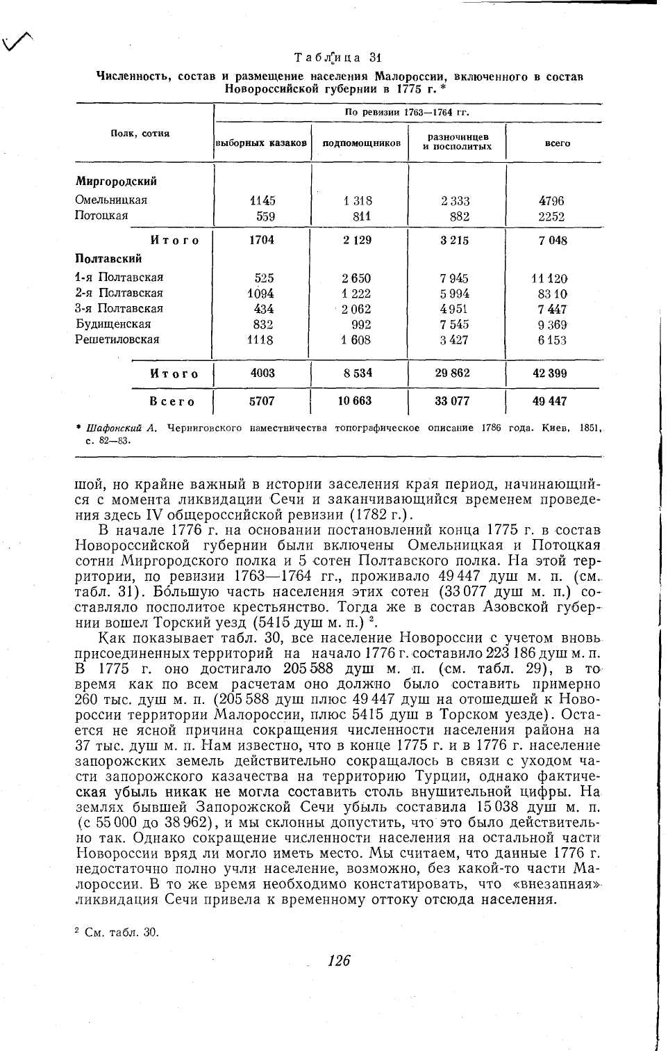
В 1776—1778 гг. правительство не издавало никаких специальных узаконений, регулирующих переселенческое движение, хотя в августе 1778 г. начался перевод в Азовскую губернию христиан (греков и армян) Крымского ханства.

5 мая 1779 г. был опубликован манифест «О вызове воинских нижних чинов, крестьян и посполитых людей, самовольно отлучившихся за границу»³. Манифест не только разрешал безнаказанно возвращаться в Россию всем беглым, но и предоставлял им 6-летнюю льготу от уплаты податей. Помещичьи крестьяне могли не возвращаться к своим помещикам, а переходить на положение государственных крестьян. В 1779 г. в мае⁴ и ноябре⁵ были опубликованы «Жалованные грамоты христианам греческого и армянского закона, вышедшим из Крыма в Азовскую губернию на поселение». По жалованным грамотам переселенцы (греки и армяне) освобождались на 10 лет от всех государственных податей и повинностей; все их имущество перевозилось за счет казны; каждый новосел получал на новом месте 30-десятинный надел земли; неимущие «поселяне» в первый год после переселения пользовались продовольствием, семенами на посев и рабочим скотом «с возвратом за все оное в казну через 10 лет»; кроме того, государство строило для них дома; все переселенцы навсегда освобождались «от военных постов» и «дачи в войско рекрут».
На перевод из Крыма греков и армян было затрачено 75 092 руб. и, кроме того, 100 тыс. руб. в виде компенсации «за утрату подданных» получили крымский хан, его братья, беи и мурзы⁶.
В течение 1779—1780 гг. греческим и армянским переселенцам было роздано 144 лошади, 33 коровы, 612 пар волов, 483 повозки, 102 плуга, 1570 четвертей хлеба и построено 5294 дома и амбара. Всего на иждивении государства находилось 24 501 душа об. п.⁷ из общего числа 30 156 переселенцев⁸.
Украинские и русские переселенцы о подобных льготах ни в XVIII,. ни в XIX в. не^смели и мечтать.
По всей вероятности, беглый люд недостаточно активно возвращался на Родину, так как 27 апреля 1780 г. был опубликован новый манифест, продливший еще на год (а для отдаленнейших мест на 2 года) силу манифеста 5 мая 1779 г.⁹
25 июня 1781 г. был опубликован указ о переселении государственных и помещичьих крестьян из внутренних губерний в Азовскую и: Новороссийскую губернии Северного Причерноморья ¹⁰. Он предписывал перевести в Новороссию до 24 000 экономических крестьян «добровольно и по собственному их желанию», а также до 26 000 помещичьих крестьян «на розданные и впредь раздаваемые» помещикам земли. Государство не брало на себя никаких расходов по переводу переселенцев. Последние отдавали остающимся на старых местах односельчанам свои земли и те за это платили за них подати в течение полутора лет. По истечении этого срока новоселы должны были сами уплачивать все подати и отправлять другие повинности. Таким образом, царское правительство решило, нако'нец, официально дозволить заселение Ново-россии переселенцами из внутренних губерний и не делать более основ-
³ ПСЗ, т. XX, № 14870 от 5 мая 1779 г., с. 817—819.
⁴ Там же, № 14879 от 21 мая 17-/9 г., с. 824—825.
⁵ Там же, № 14943 от 14 ноября 1779 г., с. 879—881; № 14942 от 1 ноября 1779 г.,
с. 875—879.
⁶ Маркевич Арсений. Краткий очерк деятельности генералиссимуса А. В. Суворова в
Крыму — ИТУАК, 1901, № 31, с. 19, 21.
⁷ ЦГАДА, Госархив, р. XVI, д. 588, ч. 8, лл. 108—109.
⁸ Там же, ч. 5, лл. 119—120.
⁹ ПСЗ, т. XX, № 15006 от 27 апреля 1780 г., с. 932—933.
¹⁰ Там же, т. XXI, № 15177 от 25 июня 1781 г., с. 186, 187.
127

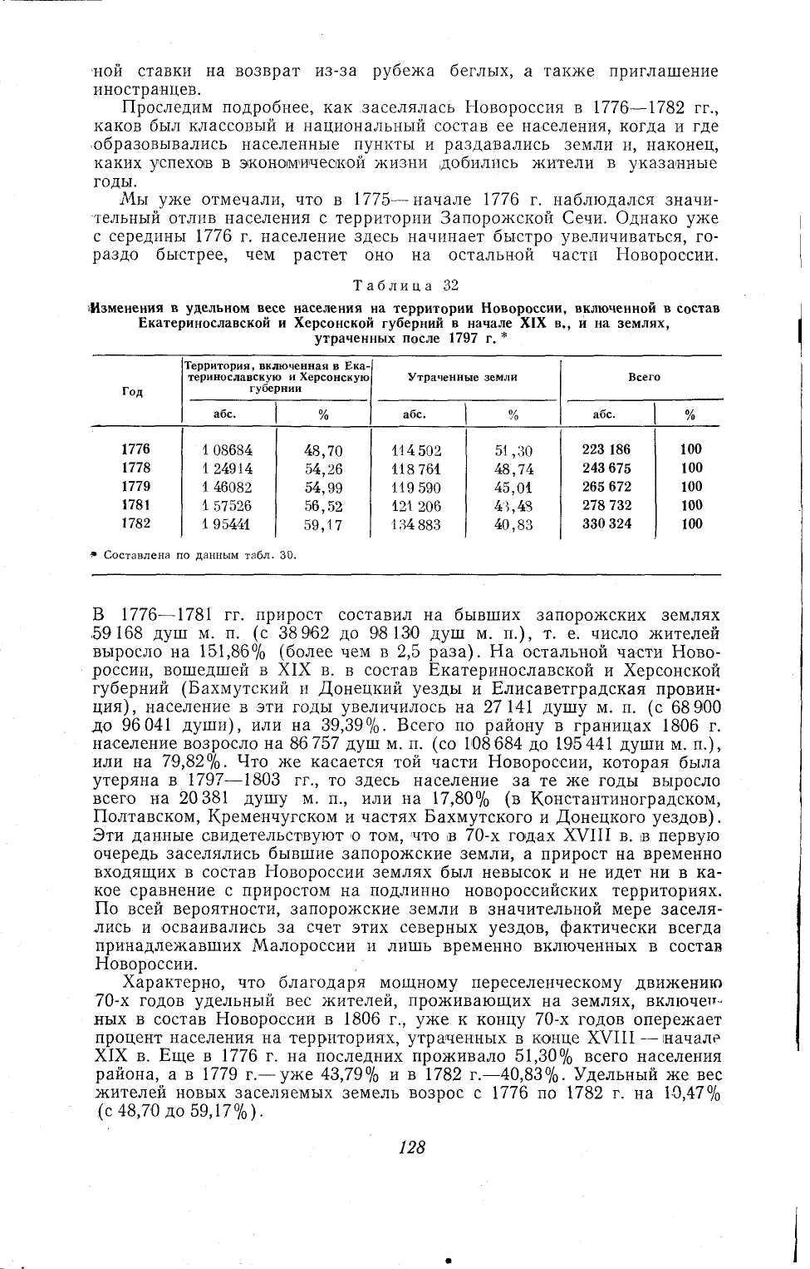
К началу заселения бывших запорожских земель на территории будущей Екатеринославской губернии (в границах 1806 г.) существовало всего 138 населенных пунктов, из которых 86—принадлежали государственным поселенцам (62,32%), а остальные 52—являлись частновладельческими. На собственно же запорожских землях (без Бахмут-екого и Донецкого уездов) к 1776 г. было 81 селение, в том числе 61—государственное (75,31%) и 20—частновладельческих¹¹. В Александровском и Ростовском уездах вообще отсутствовали частновладельческие поселения. В Екатеринославском и Верхнеднепровском их было по 5, в Павлоградском— 1 и лишь в Новомосковском уезде — 9 (Кури-ловка, Одинковка, Чаплинка, Козырщино, Лычково, Плавещино, Котов-ка, Колпаковка и Березовка). В своей основной массе владельческие поселения были основаны беглыми «посполитыми» и находились на землях, примыкающих к Малороссии. В течение 1776—1782 гг. на землях Новороссии, включенных в XIX в. в состав Екатеринославской губернии и Херсонского уезда Херсонской губернии, возникло 569 новых населенных пунктов, в том числе на бывших запорожских землях—488, а в собственно Екатеринославской губернии — 4. Эти данные свидетельствуют о поистине грандиозных масштабах в деле освоения Новороесии в 70-х годах XVIII в. Если в 1776 г. в Екатеринославской губернии и Херсонском уезде существовало 141 селение, то к 1783 г. их было уже 710, т. е. произошло увеличение на 403,60%.

Характерно, что первоначально (до 1779 г.) в Новороесии возникало сравнительно (Немного новых селений (в 1776 в.— 35, в 1777 г.— 39, в 1778 г.—46). В 1779 г. было образовано уже 63 новых поселения, в 1780 г.—121, а в 1781 г.— 146 г., т. е. намного больше, чем в Екатеринославской губернии и Херсонском уезде за 1719—1775 гг. В 1782 г. было основано 113 поселений, меньше чем в 1781 или 1780 г., но значительно больше, чем на любую другую дату.
Если в 1775 г. в указанном районе преобладали еще государственные селения, то с 1776 г. образовываются уже преимущественно частновладельческие селения. В 1776 г., правда, было основано 17 государственных и 18 частновладельческих селений, в 1777 г. соответственно—10 и 29, в 1778 г.—3 и 43, в 1779 г.—2 и 61, в 1780 г.—34 и 87, в 1781 г.—6 и 146 и в 1782 г.—19 и 94. Всего в течение 1776—1782 гг. здесь было заведено 91 государственное и 478 помещичьих поселений. Поэтому в 1782 г. на рассматриваемой территории существовало 180 государственных и 530 частновладельческих населенных пунктов. Эти данные говорят о том, что со второй половины 70-х годов XVIII в. в Новороесии образовывались уже преимущественно помещичьи селения и преобладало водворение свободных крестьян на помещичьих землях.
В Херсонской губернии происходил такой же процесс. К сожалению, мы не располагаем здесь (кроме Херсонского уезда) такими же подробными данными, как по Екатеринославской губернии. Имеются лишь сведения о количестве селений, существовавших в 1762 г. и основанных в промежуток времени с 1763 по 1783 г. Тем не менее и они красноречиво свидетельствуют о том, что в 1762 г. в Херсонской губернии существовали только государственные селения¹², которых насчитывалось всего 71. В 1763—1783 гг. (за 20 лет) на этой территории возникло 599 новых поселений, из которых 518 (86,48%) являлись помещичьими. Таким образом, в 1782 г. в Херсонской губернии существовало уже 670 населенных пунктов, из которых 150 приходилось на долю государственных (22,39%), а 520—частновладельческих (77,61%). В Екатеринославской же губернии было 710 селений, в том числе 180 государствен-
¹¹ Здесь и далее см. источники, указанные в примечаниях к табл. 2 «Приложений» (дан
ные о населении Новороесии по отдельным селениям).
¹² Два селения, названные помещичьими в 1762 г., фактически стали таковыми в 70-х го
дах XVIII в.
9 В. М. Кабузан 129
\/ Таблица 33
Изменения численности и размещения государственного и частновладельческого населения Новороссии в 1776—1781 гг. (в границах 1806 г.), мужской пол*

 | 1776 г. |  |  | 1781 г.
Уезд | Частно- | Государ- |  | Частно- | Государ-
 | владельческое | ственное | Всего | владельческое | ственное | Всего
На землях бывшей
Запорожской Сечи:
Екатеринославский | — | 12148 | 12148 | 712 | 15130 | 15342
Новомосковский | 1990 | 9112 | 11102 | 6 045 | 10 719 | 16 764
Павлоградский | 614 | 4 558 | 5172 | 5 521 | 3 717 | 12 838
Херсонский | — | 6069 | 6069 | — | 6 868 | 6 868
Александровский | — | 734 | 734 | 1733 | 10 447 | 12180
Ростовский | — | 3 737 | 3 737 | 21 | 11246 | 11267
Итого | 2 604 | 36 358 | 38 962 | 14 032 | 61 727 | 75 759
% | 6,68 | 93,32 | 100 | 18,52 | 81,48 | 100
На остальной части
Новороссии:
Бахмутский | — | 7 664 | 7 664 | 3191 | 3 967 | 7158
Донецкий | 620 | 4 305 | 4 925 | 4654 | 4754 | 9 408
Елисаветградская про-
винция | 24079 | 32 232 | 56 311 | 22 052 | 41879 | 63 931
Очаковская область | — | 822 | 822 | — | 1270 | 1270
Итого | 24 699 | 45 023 | 69 722 | 29 897 | 51870 | 81767
% | 35,42 | 64,58 | 100 | 36,56 | 63,44 | 100
Всего | 27 303 | 81381 | 108 684 | 43 929 | 113 597 | 157 526
% | 25,12 | 74,88 | 100 | 27,89 | 72,11 | 100
В том числе на тер-
ритории будущих гу-
Зерний:
Екатеринославской | 3 224 | 42 258 | 45 482 | 21877 | 63 580 | 85 457
% | 7,09 | 92,91 | 100 | 25,60 | 74,40 | 100
Херсонской | 24079 | 39123 | 63 202 | 22 052 | 50 017 | 72 069
% | 38,10 | 61,90 | 100 | 30,60 | 69,49 | 100
Всего | 27 303 | 81381 | 108 684 | 43 929 | 113 597 | 157 526
% | 25,12 | 74,88 | 100 | 27,89 | 72,11 | 100
* Источники те же, что в табл. 30,
ных (25,40%) и 530 частновладельческих (74,60%)- На всей же территории Новороссии в 1782 г. существовало уже 1285 населенных пунктов, из которых государственных было только 301 (23,43%).
Преобладание частновладельческих поселений, однако, еще не означало, что к 80-м годам XVIII в. в Новороосии большую часть населения составили частновладельческие крестьяне. Об этом свидетельствует табл.33.
Мы видим, что, несмотря на образование огромного числа поселений частновладельческих крестьян, их удельный вес по отношению ко всему населению района вырос всего на 2,77% (с 25,12 до 27,89). Если в 1776 г. в Новороссии проживало их 27 303, то в 1781—43 929 дут м. п. (прирост на 60,89%). Это объясняется тем, что селения частновладельческих крестьян в СЕоей подавляющей массе отличались незна-
130
чительными размерами и малым количеством жителей, а государствен--ные, как правило, были крупными и многолюдными. Так, например, в Новомосковском уезде в 1776 г. в одном государственном селении Но-воселице (будущем Новомосковске) проживало 2655 душ м. п., а в 17 частновладельческих селениях уезда (Николаевская, Вольное, Михай-ловка, Карабиновка, Песчанка, Одинковка, Чаплинка, Вороная, Кар-повка, Федоровка, Козырщина, Лычково, Бузовка, Плавещино, Котов-ка, Колпаковка и Березовка) —всего 1990 душ. Тем не менее, хотя рост удельного веса частновладельческого крестьянства отставал от роста количества создаваемых ими населенных пунктов, район с 1776—1777 гг. заселяется главным образом помещичьими крестьянами. Если в 1764 г. помещичьи крестьяне составляли в Новороссии лишь 1,32% населения, то к 1776 г. уже 25,80%, а в 1781 г.—27,89% всего населения и их процент и в 80—90-х годах продолжал возрастать. Государственное переселенческое движение с 1777 г. временно резко снижается, земли раздаются уже преимущественно помещикам. Сравнительно быстрый прирост нечастновладельческого населения в 1776—1781 гг. (с 81 381 до 113 597 душ м. п., или на 39,59%) был обусловлен единовременным водворением здесь переселенцев из Крымского ханства — греков и армян.
Проследим подробнее, как росло население Новороссии по отдельным уездам, выделяя особо территорию упраздненной Запорожской Сечи как ведущего заселяемого района всего Северного Причерноморья.
В 1776 г. в Екатеринославской губернии было основано 35 новых селений (17 государственных и 18 частновладельческих), из которых 32 находилось на бывших запорожских землях (15 государственных и 17 частновладельческих). Кроме того, ряд уже существующих государственных селений в 70-х годах был передан во владение помещикам.
В качестве примера передачи государственных селений в частные руки можно указать на судьбу бывшей Запорожской Сечи. Основана она была еще в 1734 г. В 1775 г. во время ликвидации независимости запорожцев здесь было учтено 1198 чел. запорожских казаков. Затем Сечь была передана в частные руки и стала называться селом Покровским. В 1782 г. в нем проживало уже всего 476 чел. об. п. (342 мужчины и 134 женщины). В Александровском уезде в 1776 г. было образовано три государственных селения — Григорьевка, Большая Катериновка и Малая Катериновка, которые в 1780 г. были также переданы частным владельцам.
Самыми заселенными частями запорожской земли в 1776 г. оставались Екатеринославский (с Верхнеднепровским) и Новомосковский уезды. В Екатеринославском уезде к началу 1776 г. существовал уже 41 населенный пункт (20—в Екатеринославском и 21—в Верхнеднепровском уездах) и проживало 12 148 душ м. п. государственных поселян. Помещичьих крестьян тут тогда еще не было. В 1776 г. эти уезды еще только начинали заселяться и было образовано лишь два новых поселения (одно — в Екатеринославском и одно — в Верхнеднепровском уезде). В Новомосковском уезде в 1776 г. было создано 7 новых селений (2—государственных и 5—помещичьих). К началу 1776 г. здесь насчитывалось 11 102 души м. п. (9112—государственных и 1990—частновладельческих поселян).
В остальных уездах население было более малочисленным, так как они возникли на месте тех паланок, в которых было воспрещено проживать семейному населению. На территории Александровского уезда в 1776 г. проживало всего 734 души м. п. государственных поселян, которые размещались в 6 населенных пунктах. В 1776 г. было основано еще 4 государственных селения. Население Павлоградского уезда в 1776 г. было более многочисленным—5172 души м. п. (в том числе 614—владельческих). В течение 1776 г. здесь возникло 19 новых селений (8 государственных и 11 помещичьих). В Ростовском уезде в 1776г.
131 9*
N
\
\
было 3737 душ м. п. государственных крестьян. В 1776 г. новых селений здесь не возникло. В Херсонском уезде картина была такой же. В 1775 г. здесь существовало всего три государственных селения (г. Кизикермен, местечки Станислав и Соколы), причем в 1776 г. никаких новых селений здесь не появилось.
Все это позволяет сделать следующие выводы. В 1776 г. одновременно с оттоком населения из запорожских земель за границу начинается прилив переселенцев сюда из соседних губерний России и Правобережной Украины. Всего в 1776 г. здесь возникло 32 населенных пункта (15 государственных и 17 помещичьих). Это говорит о том, что наряду с так называемой помещичьей широкое распространение имела еще и государственная колонизация. Наиболее интенсивно заселялись и осваивались северные части бывшего Войска Запорожского (Павлоградский и Новомосковский уезды), примыкающие к густонаселенным уездам северной Новороссии и Левобережной Украины, где возникали преимущественно помещичьи селения.
В более удаленном и менее заселенном районе Запорожья — Александровском уезде переселенческое движение еще не получило такого размаха, причем преобладающее значение здесь сохраняла государственная колонизация. Самые же удаленные Ростовский и Херсонский уезды в 1776 г. фактически еще не начали заселяться.
Уезды Бахмутской провинции (Бахмутский и Донецкий) слабо заселялись в этот период. В Бахмутском в 1776 г. возникло 3 селения (два государственных и одно помещичье), а в Донецком ни одного. В Елисаветградской же провинции в это время произошло даже некоторое сокращение абсолютной численности жителей.
К концу 1778 г. число жителей на землях бывшей Запорожской Сечи увеличилось на 4532 души м. п., или на 11,89%. При этом население Екатеринославского и Верхнеднепровского уездов сократилось на 2475 душ м. п., или на 20,36%, несмотря на то, что в 1778 г. здесь было образовано 3 новых помещичьих селения. По-видимому, такая убыль объясняется продолжающимся уходом за рубеж запорожцев при отсутствии достаточного притока переселенцев, который смог бы компенсировать уход.
Сокращается также численность населения Ростовского уезда (с 3737 до 3415 душ м. п.) и не наблюдается никакого прироста в Херсонском уезде. В Ростовском уезде в 1777—1778 гг. не возникло ни одного нового селения, а в Херсонском — лишь одно государственное.
Население бывших запорожских земель в 1777—1778 гг. увеличивалось преимущественно за счет быстрого заселения Новомосковского, Павлоградского и Александровского уездов.
В Новомосковском уезде оно возросло на 3484 души м. п., или на 31,38%. Новоселы образовали здесь 27 новых поселений, из которых только одно государственное. (Спасское). Численность жителей соседнего Павлоградского. уезда увеличилась на 51,38% (на 2657 душ м. п.). в 1777—1778 гг. в уезде возникло 36 новых поселений, в том числе 6 государственных. Наконец, народонаселение более удаленного от районов выхода переселенцев Александровского уезда выросло на 161,60% (на 1186 душ м. п.), причем из 8 заведенных здесь селений 4 приходилось на долю государственных. Это были крупные села, появившиеся почти одновременно в 1777 г. (Григорьевка, Ивановка, Покровская и Гавриловка).
Таким образом, переселенческая волна еще не докатилась в это время до самых удаленных уездов: Херсонского и Ростовского. Преобладание частновладельческого переселенческого движения было полным. Из 71 нового селения, образованного в эти годы, 60 приходилось на долю помещичьих. При этом в наиболе освоенном Новомосковском уезде возникали преимуществено помещичьи селения. В цен-
132
тральном Павлоградском уезде удельный вес государственных селений был выше, а в Александровском государственная колонизация значительно превосходила помещичью. Помещики не решались еще переводить туда своих крестьян, а свободным крестьянам не было смысла селиться на помещичьих землях, так как хватало никому не принадлежавших государственных земель.
Интересны цифры прироста населения Бахмутского (на 22,47%) и Донецкого (на 119,80%) уездов. После длительного периода почти полного затухания переселенческого движения в этих двух уездах население сразу выросло за 2 года на 7622 души м. п.
Увеличение числа жителей в Елисаветградской провинции в эти годы было невысоким — всего на 7,24% (с 56 311 до 60 387 душ м. п.).
В 1779 г. население Северного Причерноморья выросло на 21 168 душ м. п. (на 16,95%). Такому значительному приросту район всецело обязан бывшим запорожским землям. За один только 1779 г. население этой территории увеличилось на 21 973 души м. п. (на 50,52%), главным образом благодаря переводу в августе — сентябре 1778 г. в Александровский и Ростовский уезды проживающих до этого в Крыму греков, армян, грузин и волохов ¹³. Из 174 селений, расположенных ;в Крыму, в Александровский и Ростовский уезды было переселено 18 407 греков,
12 598 армян, 219 грузин и 162 волоха — всего 31 386 чел. об. п.¹⁴ По
скольку оно производилось во второй половине 1778 г., новоселы были
окончательно причислены к жителям Новороссии лишь с 1779 г., а се
ления их были основаны только в 1780 г.
Население Александровского уезда, где разместились греки, увеличилось в 1779 г. на 9158 душ м. п. (на 477%), формально в 1779 г. было образовано лишь 7 новых поселений (1 государственное и 6 помещичьих) . Это вызвано тем обстоятельством, что греки приступили к строительству лишь в 1780 г. Только город Мариуполь был основан в 1779 г. Все остальные селения (21) были построены в 1780 г.
В Ростовском уезде были поселены армяне. В 1779 г. население уезда возросло на 8666 душ м. п. (на 253,77%). В 1780 г. армяне образовали здесь 6 крупных поселений. Достаточно сказать, что в г. Нахичевани в 1781 г. проживало 10 243 чел. (5244 мужчины и 4999 женщин).
Прирост жителей в других уездах был несравненно более скромным. Население Новомосковского уезда в 1779 г. увеличилось на 2377 душ м.п. (на 16,11%), Павлоградского— на 847 душ м. л. (на 10,82%) и Ека-теринославского (с Верхнеднепровским) на 941 душу м. п. (на 9,73%). Больше всего селений (не считая основанных в 1780 г. греческих и армянских) было построено в Павлоградском (22 помещечьих), Новомосковском (16, из которых одно государственное) и Александровском (7, из них одно государственное) уездах. Всего же в Новороссии в 1779 т. было заведено 63 новых селения (в том числе 61 помещичье). Все это показывает, что в 1779 г. продолжается интенсивное освоение северных и центральных частей бывшей Запорожской земли и одновременно с этим начинается заселение южных ее частей, хотя и с помощью иностранных переселенцев.
В этническом отношении на запорожских землях в конце 70-х — начале 80-х годов XVIII в. преобладали украинцы. В 1779 г. они составляли 64,36% всего населения этого района (42 133 души м. п.) На втором месте шли греки — 9005 душ м. п. (13,76%), за ними следовали армяне —■ 6947 душ м. п. (10,61%), русские — 5297 душ м. п. (8,09%), молдаване— 952 души м.п. (1,45%) и грузины — 556 душ.м. п. (0,85%). На долю всех остальных этнических компонентов оставалось всего 577 душ м. п., или 0,88% всего населения¹⁵. Таким образом, состав населения сильно
¹³ Маркевич Арсений. Указ. соч., с. 17—19.
¹⁴ ЦГАДА, Госархив, р. XVI, д. 588, ч. 2, лл. 370—372.
¹⁵ Там же, ч. 5, лл. 66—120 (см. также табл. 34).
133
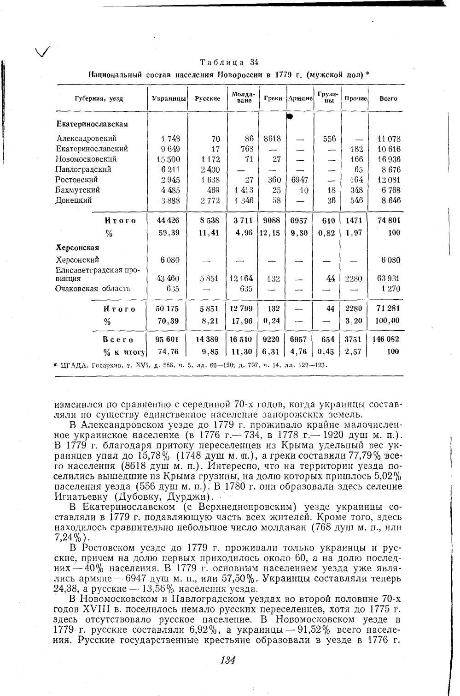
селение Песчанку и заселили образованное еще в 1735 г., но позже разоренное село Орловщину.

В Павлоградском уезде русские в 1779 г. достигали 27,67% всех жителей уезда. В 1776 г. они основали здесь села Троицкое, Петропавловку и Николаевку (Рудеву) ¹⁶, а в 1777 г.— Терновку и Богдановку. Украинцы же составляли в уезде 71,59% населения. В Херсонском уезде в 70-х годах имелось только украинское население.
Таким образом, к началу 80-х годов XVIII в. в Александровском уезде преобладало греческое, в Ростовском — армянское, а во всех остальных уездах — украинское население, причем в Новомосковском и особенно Павлоградском уездах русское население составляло меньшинство.
На территории же будущей Екатеринославской губернии, т. е. без Херсонского (но с присоединением основных частей Бахмутского и Донецкого уездов) в 1779 г. также преобладали украинцы (59,39%), на втором месте находились греки (12,15%), за ними русские (11,41%), армяне (9,30%) и молдаване (4,96%).
Общая численность и удельный вес русского населения были здесь значительно большими, чем на бывших запорожских землях. Намного выше был и процент молдаван.
В Бахмутском уезде на долю украинцев приходилось 66,27% населения, на втором месте были молдаване — 20,83% и на третьем — 6,93% — русские. Все остальные этнические компоненты в общей сложности составляли всего 5,92% жителей уезда. В Донецком уезде украинцев было 44,97%, русских — 32,07% и молдаван—15,57% населения, а прочих групп — 7,39%. Молдаване поселились здесь еще во второй половине 50—60-х годов XVIII в. Что же касается русских, то почти все они прибыли сюда в 1772—1773 гг. (основали селения Фощевку, Ольховатку, Петропавловку и Ореховую — в 1772 г., Чернухино и Городище — в 1773 г.).
Эти данные показывают, что в 60—70-х годах XVIII в. Екатерино-славская губерния заселялась преимущественно украинцами, главным образом выходцами с территории Левобережной Украины (Чернигов-щины и Полтавщины). Однако в 70-х годах вновь несколько возрастает роль русского народа в деле освоения этого района. Кроме того, в освоении участвовали молдаване, греки и армяне.
На территории будущей Херсонской губернии в 70-х годах наблюдается сходная картина. Особенностью ее был гораздо более высокий вес украинцев (70,39%) и молдаван (17,95%)- Процент русского населения был здесь ниже, чем в соседней Екатеринославской губернии (8,21% против 11,41%), причем русские представляли собой переселенцев-раскольников 60-х годов XVIII в. В 70-х годах губерния заселялась исключительно украинцами и молдаванами. Украинское население приходило в основном из соседней Малороссии. Однако немало переселенцев прибывало также из соседней Правобережной Украины. Так, например, в Херсонском уезде в 1776 г. было учтено 1129 чел. «арнаутов и вербованных польских казаков» ".
В Херсонском уезде в 1779 г. размещалось только украинское население. В Очаковской области проживали украинцы и молдаване, но мы не располагаем точными данными об их соотношении.
Самый пестрый состав населения был в Елисаветградской провинции. Украинское население составляло здесь 67,98%, молдаванское — 19,03%, русское — 9,15%, а все прочее — 3,84%. Молдаванское население было сконцентрировано на территории будущего Елисаветградского уезда, куда вошла большая часть территории бывшего Молдавского пол-
¹⁸ На месте сожженного татарами селения, основанного еще в 1739 г. " ЦГАДА, Госархив, р. XVI, д. 796, ч! 3 лл. 207—208.
п
135
ка. Численность русских даже несколько сократилась по сравнению с концом 60-х годов (расколничьи селения сильно пострадали от татарского набега 1769 г.), а в 1775—1778 гг. русские в провинцию не прибывали.
На землях, утраченных Новороссией в 1797—1803 гг., состав населения был более однородным: украинцы составляли 84,77%, русские — 15,14% всех жителей. Характерно, что удельный вес русских был здесь выше, чем на основной территории Новороссии (15,14% против 9,85%). На этих землях на рубеже XVIII в., а также в 20—30-х годах XVIII в. было поселено значительное число русских однодворцев. В Полтавском, Кременчугском, Тораком и Цариченаком уездах украинцы составляли абсолютное большинство населения. В то же время в Константиноград-ском уезде, куда была включена Украинская линия, на долю русских приходилось 49,89% всего населения (13 449 душ м. п.). Именно здесь тогда находилась 21 однодворческая слобода. В XIX в. эти земли вошли в состав Полтавской и Харьковской губерний.
На территории бывших Бахмутского и Донецкого уездов, в 1797 г. включенных в состав Слободско-Украинской (Харьковской) губернии, также был высок удельный вес русских (в Бахмутском— 19,05%, а Донецком— 23,85% всего населения). Это были остатки служилого русского люда, поселенного здесь еще на рубеже XVIII в. Всего же на территории Новороссии в границах конца 70-х годов XVIII в. украинцы составляли 73,77%, русские—12,23%, молдаване — 6,22%, греки — 3,47%), армяне — 2,62% и все прочие—1,69%. Таким образом, решающий вклад в дело заселения и освоения Новороссии в XVIII в. внесли три народа — украинский, русский и молдавский, однако доля украинцев как в границах Новороссии конца 70-х годов XVIII в. (73,77%), так и иачала XIX в. (64,76%) значительно превосходила реальный вклад всех других народностей.
В 1780 — первой половине 1781 г. население Новороссии по сравнению с 1779 г. увеличилось на 14 444 души м. п. (по всему району в границах конца 70-х годов — на 13 060 душ м. п.). Это было намного меньше, чем в 1779 г., так как в этот период не было массовых переводов сюда ни из внутренних губерний страны, ни из-за границы. Как и в предшествующие годы быстрее всего росло население бывших запорожских земель (на 10 292 души м. п., или на 15,72% ).
В первую очередь следует выделить Екатеринославский (с Верхнеднепровским), Павлоградский и Александровский уезды. В Екатери-нославском уезде прирост составил 5226 душ м. п. (49,43%). Если до 1780 г. здесь создавалось еще мало новых населенных пунктов, то в
1780 г. их сразу возникло 16, а в 1781 г. — 43, причем только один из
них был государственным. Эти данные показывают, что помещичья ко
лонизация проникает и в эту часть бывших запорожских земель.
Павлоградский уезд принадлежал к числу наиболее осваиваемых в 70-х — начале 80-х годов XVIII в. В 1780 — первой половине 1781 г. население здесь выросло на 4172 души м. п., или на 30,06%. Процесс образования новых селений на территории уезда в этот период замедляется, что свидетельствует о том, что новоселы начинают оседать в уже существующих селениях. В 1780 г. в уезде было образовано 10, а в
1781 г. — 14 новых частновладельческих населенных пунктов.
Прирост населения в Александровском уезде был равен лишь 1102
душам м. п. (9,95%); хотя здесь в это время было создано много новых государственных селений, но они были заведены греческими переселенцами 1778 г.
Удивляет Херсонский уезд. В 1780—1781 гг. здесь было построено 30 новых селений (9 государственных и 21 помещичье), однако прирост жителей был невелик (788 душ м. п.). Видимо, уже существующее в уезде население расселялось в эти годы на новых более удобных для жительства местах.
136
В Новомосковском и Ростовском уездах в 1780 — первой половине 1781 г. наблюдается некоторое сокращение абсолютной численности населения (в Новомосковском — на 172, а в Ростовском — на 814 душ м. п.). В Ростовском это объясняется высокой смертностью среди переселенцев-армян. Что же касается Новомосковского уезда, то здесь убыль могла быть вызвана только отливом какой-то части населения в соседние Екатеринославский и Павлоградский уезды.
Прирост числа жителей в других частях района не был значителен (в Бахмутском уезде — на 5,77%, в Донецком — на 8,82% и т. д.). Видимо, отсюда продолжался отлив населения на соседние запорожские земли. Население Новороссии стремилось занимать более удобные для земледелия и скотоводства места, так как угроза татарских набегов миновала.
Таким образом, в 1780—1781 гг. быстро заселяются в основном помещичьи земли. Из 273 новых селений, возникших в эти годы, 233 появились на частновладельческих землях и лишь 40 были государственными. Последние тогда возникали только в Александровском и Ростовском уездах, где разместились переселенцы из Крыма.
Как уже отмечалось, удельный вес частновладельческого крестьянства с 1776 по 1781 г. вырос лишь на 2,77%, но по отдельным уездам прирост его был далеко не одинаков. В Херсонском, Ростовском уездах и в Очаковской области помещичье крестьянство тогда фактически еще отсутствовало. В Елисаветградской провинции наблюдается некоторое сокращение абсолютной численности этой категории населения (на 8,27%). Причины такого явления не ясны и, по-видимому, объясняются неточностью в источнике, недоучетом в 1781 г. какой-то части частновладельческого населения. Во всяком случае, в 1782 г. в провинции частновладельческое крестьянство составило 46,86% всего населения (34 773 души м. п. к 74 205 душам) ⁾⁸ и эти данные вполне сообразуются с показателем 1776 г. (42,76%).
На территории бывших запорожских земель удельный вес частновладельческого крестьянства возрос с 6,68 до 18,52% (на 11,84%). Наиболее заметным был прирост в Павлоградском уезде. Если в 1776 г. частновладельческое население составляло здесь 11,88%, то в 1781 г.— 43,01% (увеличение на 31,13%). В Новомосковском уезде его удельный вес поднялся с 17,93 до 36,06% (на 18,13%). В Александровском уезде в 1776 г. вообще не было частновладельческого населения, а в 1781 г. оно достигло здесь 14,23%. В Екатеринославском уезде удельный вес его составил в 1781 г. 4,50%, а в 1776 г. здесь проживали только государственные крестьяне (бывшие запорожские казаки). Таким образом, к 80-м годам переселение помещичьих крестьян (точнее водворение крестьян на помещечьих землях) уже захлестнуло северные уездные края (Павлоградский, Новомосковский и частично Александровский и Екатеринославский), но еще не дошло до Ростовского и Херсонского. В районах раннего освоения рост удельного веса частновладельческого населения был еще выше. Это были территории, в значительной мере заселенные к 70-м годам XVIII в., с более крепкой администрацией, и помещики охотнее переводили туда своих крестьян, приглашали туда жителей извне или закабаляли проживающее там население. Если в Бахмутском и Донецком уездах в 1775—1776 лг. процент частновладельческих крестьян был еще невысок, то в 1781 г. он составлял в Бахмутском уезде — 44,58, а в Донецком — 49,47 всего населения. В Елисаветградской провинции, где частновладельческое крестьянство начало появляться с 1763—1764 гг., его удельный вес с 1776 по 1782 г.¹⁹ вырос на 4,10%, а абсолютные цифры — с 24 079 до 34 773 душ м. п.
¹⁸ Там же, д. 797, ч. 2, л. 398—398 об.
¹⁹ Мы опускаем здесь явно неполные показатели 1781 г.
137
Эти данные говорят сами за себя. В 70-х годах XVIII в. именно помещичья инициатива сыграла решающую роль в заселении края. Однако здесь же необходимо сказать, что политика правительства определила ее направление и размеры. Царизм щедрой рукой раздавал земли Новороссии помещикам, которые всеми правдами и неправдами стремились поселить здесь, а затем закрепостить, записать в ревизию за собой осевших здесь переселенцев. Если бы все эти земли не были розданы помещикам, а представлены для заселения государственным крестьянам ²⁰, то просторы Новороссии были бы гораздо быстрее и несравненно успешнее освоены и заселены. Именно помещичье землевладение стало уже в конце XVIII в. непреодолимым тормозом на пути дальнейшего хозяйственного развития Новороссии. Помещики этого края далеко не располагали необходимыми возможностями для массового перевода сюда крестьян из внутренних губерний страны, а свободное крестьянство не желало идти в кабалу к помещикам, так как всевозможные оговорки о сохранении свободы учитывались, и то не в полной мере, в основном только до записи в очередную ревизию. Именно поэтому с начала XIX в. государственное крестянство предпочитало заселять Кавказскую, Саратовскую, Оренбургскую и другие южные и юго-восточные губернии России, где помещичье землевладение не пустило таких глубоких корней. Своей сравнительно слабой заселенностью в конце XIX в. при высоких темпах освоения в XVIII в., Новороссия в первую очередь обязана помещичьему землевладению. Фонды государственных земель были исчерпаны здесь к 30-м годам XIX в.²¹
Таким образом, феодально-крепостнические отношения оказали свое сдерживающее влияние на темпы заселения края. Северное Причерноморье начало интенсивно заселяться в 60—70-е годы XVIII в., когда феодально-крепостническая монархия еще располагала возможностями распространять на окраины господствующие в центре феодальные отношения. Правда, в условиях Новороссии они трансформировались в особую форму так называемого подданничества, когда поселенные на землях помещиков крестьяне располагали личной свободой (их не могли продать, купить, отобрать у них имущество). Царизм уже не мог в чистом виде переносить на окраины наиболее отвратительные черты крепостничества. Он был вынужден идти на уступки новым буржуазным отношениям, так как в противном случае невозможно было заселить присоединяемые территории.
Характерно, что на земли, вошедшие в состав России в 80-х годах XVIII в. и в более позднее время, царизм уже не смог распространить даже в таком ослабленном виде крепостнические отношения. Земли бывшего Крымского ханства, Северный Кавказ и другие районы заселялись уже преимущественно государственными крестьянами. Единственное исключение здесь представляли Очаковские степи, которые в 90-х годах были включены в состав Новороссии и заселялись на общих для всего района основаниях.
Наиболее высокие темпы прироста населения в Новороссии отмечались во второй половине 1781 — первой половине 1782 г. На всей территории района в границах конца 70-х годов население выросло на 18,51%, в границах 1806 г. — на 23,42%, а на бывших запорожских землях—на 29,53%-
Основная масса переселенцев, заселяющих запорожские степи, оседает теперь в Екатеринославском, Новомосковском и Павлоградском уездах. Население Екатеринославского уезда выросло по сравнению с 1781 г. на 65,97%, Новомосковского — на 41,21% и Павлоградского — на
²⁰ Как это было сделано, хотя и недостаточно последовательно, на Северном Кавказе.
²¹ Исключение представлял Александровский уезд, государственная колонизация кото
рого велась и в 40-х годах XIX в.
138
27,43%, хотя новых селений в указанный период в этих уездах было основано немного. Прирост в Херсонском и Александровском уездах был несравненно меньшим (соответственно 16,11% и 4,83%), а количество жителей Ростовского уезда даже сократилось на 204 души м. п. Таким ■образом, как и ранее, население оседает в наименее удаленных и более освоенных уездах, а удаленные и пограничные (Херсонский, Александровский и Ростовский) еще не привлекают большого числа переселенцев. Правда, именно в 1782 г. в Херсонском уезде было образовано 64 населенных пункта (19 государственных и 45 помещичьих), что составило 67,40% всех селений, основанных здесь в 1776—1782 гг., однако они были небольшими. Только в Херсонском уезде в 1782 г. еще возникали новые государственные поселения.
Другие части Новороссии (кроме утраченных в 1797—1803 гг.) также интенсивно заселялись в 1782 г. В Бахмутском уезде население выросло на 30,03%, Донецком —на 33,18% и в Елисаветградской провинции — на 16,07%. Хотя прирост в Елисаветградской провинции в процентах был меньше, чем в Бахмутском и Донецком уездах, в абсолютных цифрах он составил внушительную цифру—10 274 души м. п.
Никогда Новороссия не знала таких темпов прироста населения. Число жителей сразу увеличилось на 51 592 души м. п. и лишь за счет притока новоселов из других районов страны.
Таким образом, в 1776—1782 гг. наблюдались исключительно высокие темпы прироста населения Новороссии. За небольшой период (примерно 7 лет) население края (в границах начала XIX в.) почти удвоилось (возросло на 79,82%). Главную роль в этом сыграли переселенцы из соседней Левобережной Украины. Приток новоселов из Правобережной Украины и Центрально-Черноземного района России не был велик. Переселения же из-за границы имели важное значение только для отдельных локальных территорий (Александровского, Ростовского и Херсонского уездов). В 70-е годы заселялись еще преимущественно северные и центральные районы Новороссии, причем с
1777 г. на первый план выходит частновладельческое переселенческое
движение. Царские власти в указанный период не предпринимали эф
фективных мер к переводу в Новороссию больших групп переселенцев
из-за границы и других районов страны. Они раздавали огромные зе
мельные массивы в руки частных владельцев, предоставляя им право
самим позаботиться об их заселении. Этим правом широко воспользо
вались помещики Новороссии. Они всеми правдами и неправдами за
манивали на свои земли крестьян из соседней Левобережной и Право
бережной Украины.
Исключение из правил представляет только организованное в
1778 г. переселение греков и армян из Крыма.
Кроме Херсонского уезда, все прочие запорожские земли были в начале XIX в. включены в состав Екатеринославской губернии. Херсонский уезд, Елисаветградская провинция и Очаковская область вошли в состав Херсонской губернии. Это определило темпы прироста населения на землях этих двух губерний. Екатеринославская губерния благодаря включению в ее состав почти всех запорожских земель сделалась более многолюдной и первое время заселялась быстрее.
Таблицы 35—36 отражают ход хозяйственного освоения края. Табл. 35 характеризует ход раздачи земель бывших запорожцев в 1776—■ 1784 гг. Из нее следует, что в 1776—1778 гг. в руки переселенцев (помещичьих и государственных крестьян) было передано 10,29% всего земельного фонда, причем основные пожалования были произведены в Новомосковском и Екатеринославском уездах, т. е. на землях, примыкающих к давно освоенной Гетманщине, а распределение земель удаленного Мариупольского уезда еще не началось. Удивляют небольшие раздачи земли в быстро заселяемом Павлоградском уезде.
139
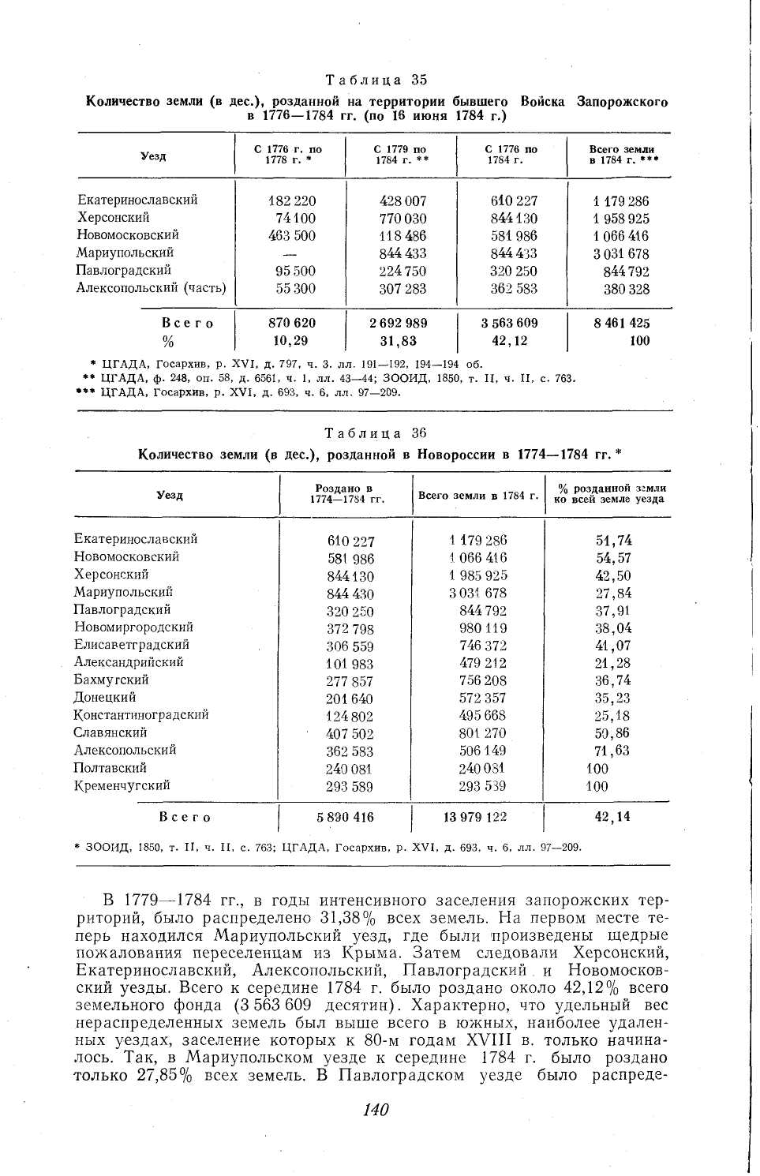

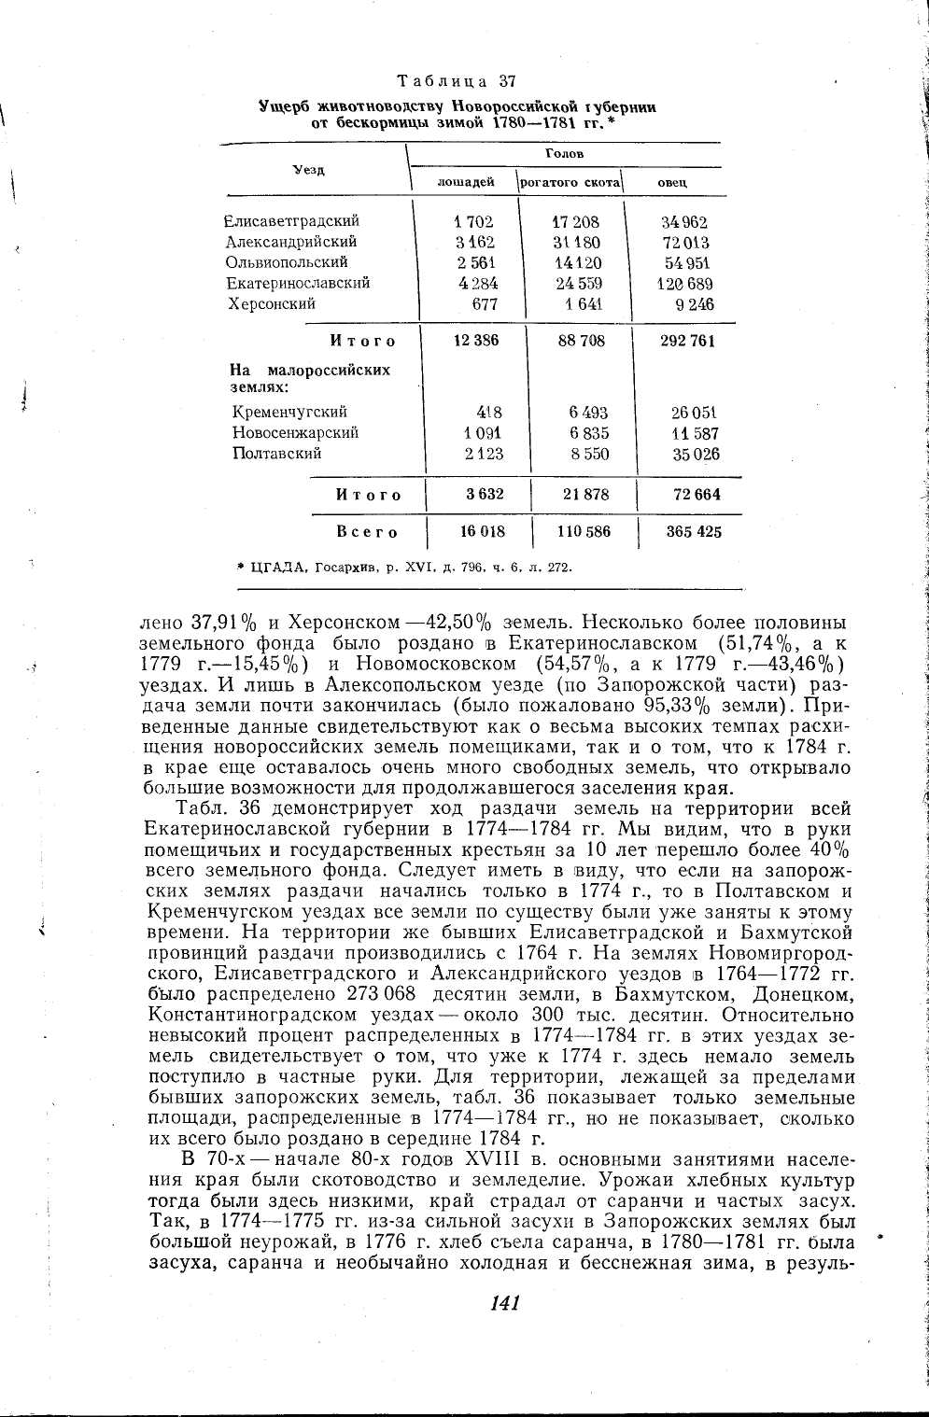
тате чего погибло много скота. О размерах развития животноводства говорят данные табл. 37. Мы видим, что к 1780 г. животноводство достигло здесь большого развития, но всякого рода неблагоприятные климатические факторы ставили под угрозу с таким трудом достигнутые успехи. Ведь за одну только зиму в губернии пало 111 тыс. голов рогатого скота и более 360 тыс. голов овец.

А. А. Скальковский приводит интересные данные о посевах и урожае хлеба на всей территории Новороссии в 1778—1782 гг. Они показывают, что земледелие еще не получило большого развития на территории края. В 1778 г. здесь было посеяно 115 209, а собрано —
- 796 четвертей разного хлеба; в 1779 г. посеяно 148 200, собрано —
- 365 четвертей; в 1780 г. посеяно 125 187, собрано—236 816 четвер
тей; в 1781 г. посеяно 195 215, собрано—241 745 четвертей и в 1782 г.
посеяно 146 804, собрано—677 187 четвертей хлеба ²².
И тем не менее Северное Причерноморье быстро заселялось и осваивалось, несмотря на огромные трудности, стоящие на пути переселенцев. Крестьянство, спасаясь от крепостнической неволи, в поисках лучшей доли шло сюда, с колоссальными усилиями распахивало целинные земли и превращало Новороссию в обжитой район. К сожале-нию, необъятные просторы Новороссии раздавались многочисленным ( и жадным помещикам, которые охотно селили на своих землях беглецов, чтобы затем закрепостить их на новых местах и с помощью мозолистых мужицких рук получать баснословные доходы от необъятных черноземных новороссийских степей.

